捏泥巴——鱼形罐教学设计
周振伟
一、教学目标与内容：
1、在学生活动中，探究各种泥器物的制作方法，体验泥的特性，感受捏泥给我们带来的乐趣。
2.通过捏泥，体会陶艺的捏制成形方法，尝试制作各种泥器皿。
3.通过捏泥巴、玩泥巴，了解祖国古今的陶艺作品，激发创作欲望。通过对玩泥巴过程知识及技巧的探索，培养学生的观察能力、审美能力、动手能力及创作能力。
二、教学重点与难点：
重点：学习简单的陶艺制作方法，体会中国陶艺的历史文化，引导学生以生活为源泉进行创作。
难点：鱼形罐的捏制方法及造型设计。
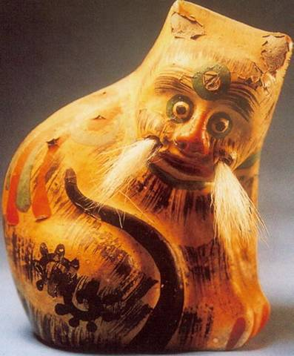
三、教学准备：
陶泥、简单的工具、图片素材。
四、教学过程：
1、组织教学：
检查学习用具准备情况，教师分发和好的泥巴，调节学生情绪，准备上课。
2、导入新课：（引发学生的好奇心，激发学生的学习兴趣，引发探究欲望。）
明末蚕猫
出示图片（泥巴和泥塑作品。），找学生探索其中的联系。导入本课内容，并课件出示课题：《捏泥巴》。
3、讲授新课：
A、提问：这些是用什么材料制作的？这些可爱的造型是受了生活中哪些东西的启发？（引导学生以小组的形式，就这些器皿的形状、制作方法展开讨论。
教师概括总结。
B、教师示范捏泥巴的方法：（课件出示制作方法）
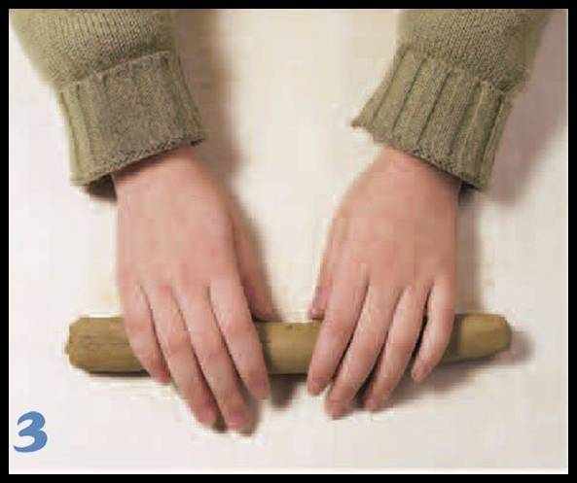
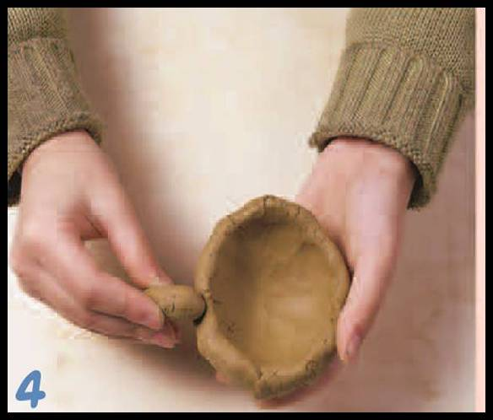
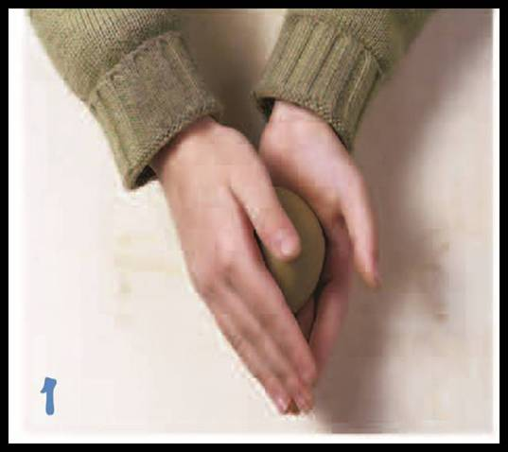
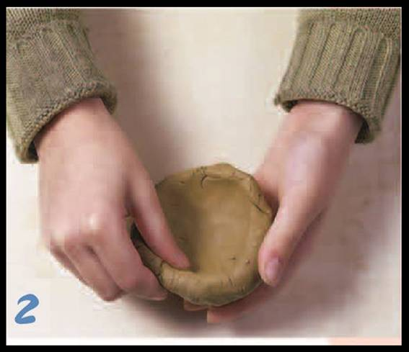
揉
捏
搓
粘

学生分组试一试这些方法能做出什么样的形状出来。还可以用哪
些方法？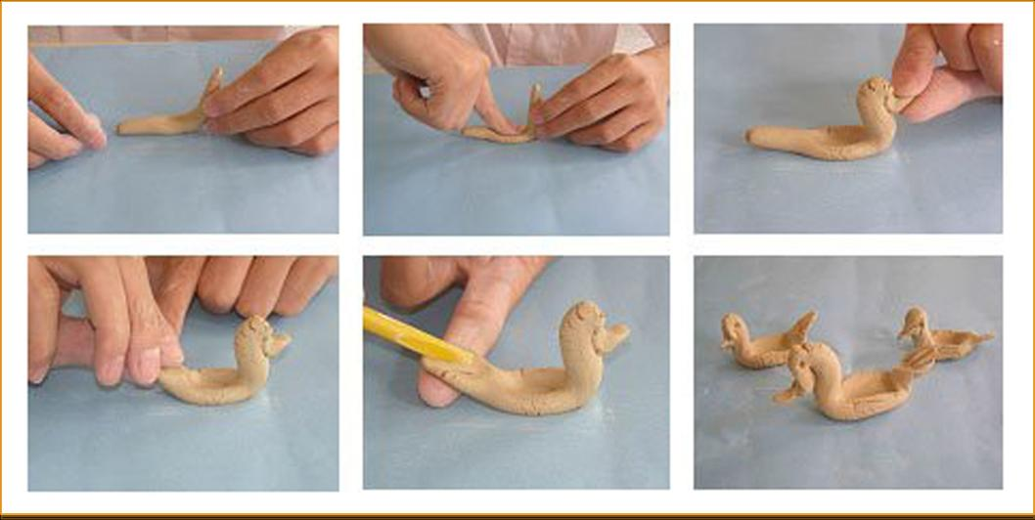
C、课件出示各种泥塑图片学生欣赏古今各种更有创意的作品。让学生说说自己的看法或见解。
D、找学生说说自己想做一个什么泥塑作品，都采用哪些方法制作？
鼓励学生大胆创意，在自己初步的作品上进行雕饰，制作出与众不同的作品。
五、学生作业，教师巡回指导：
作业要求：
运用自己学到的方法，结合自己的想象，捏一件自己喜欢的小泥塑（鱼形罐）。
指导要点：
（1）要有创新。
（2）注意方法。
（3）注意作品的功能。（用途）
六、欣赏评价：
找同学说说你的作品的设计思路和功能，并说出在制作过程中遇到了哪些困难，你是怎么解决的？通过这节课你学到了什么？你还想知道什么？
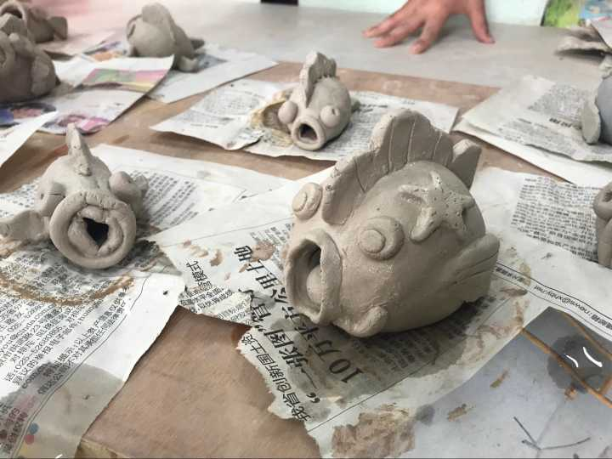
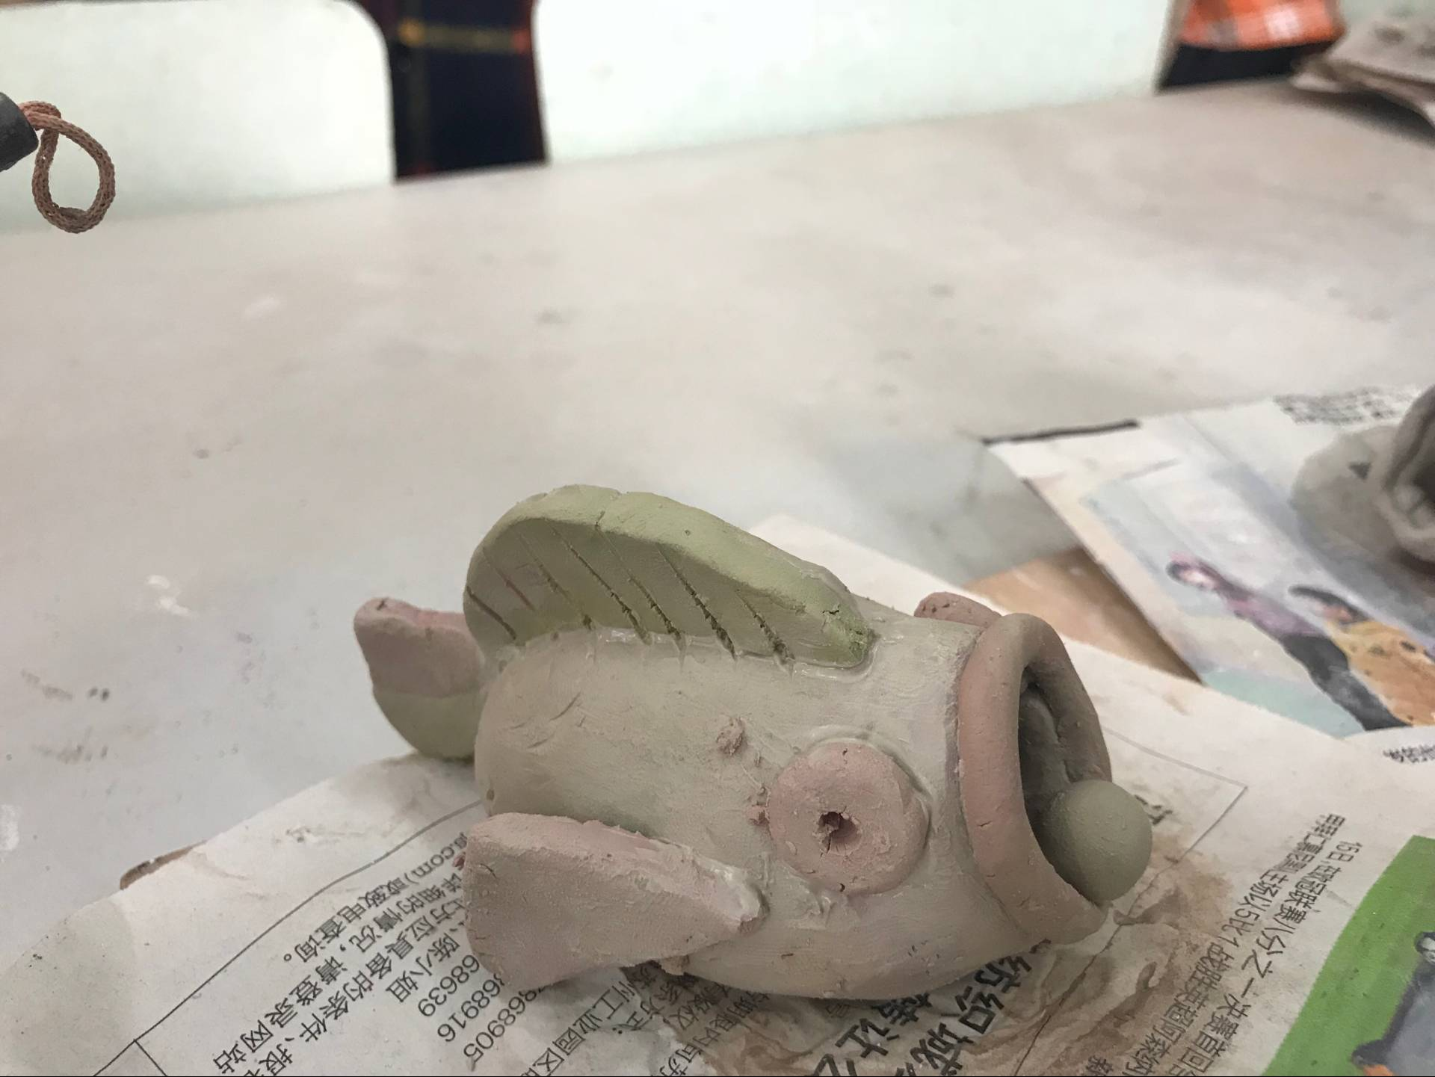 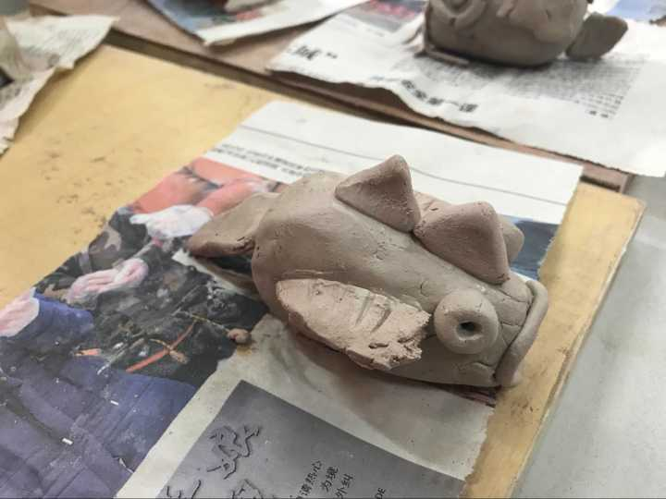 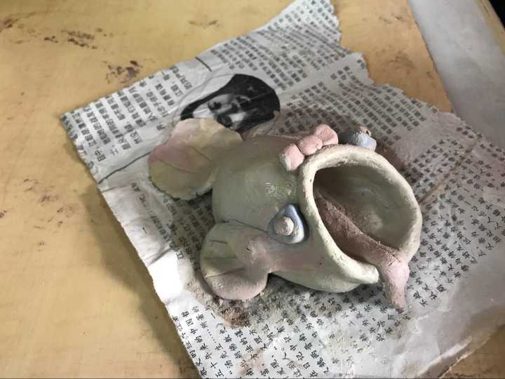 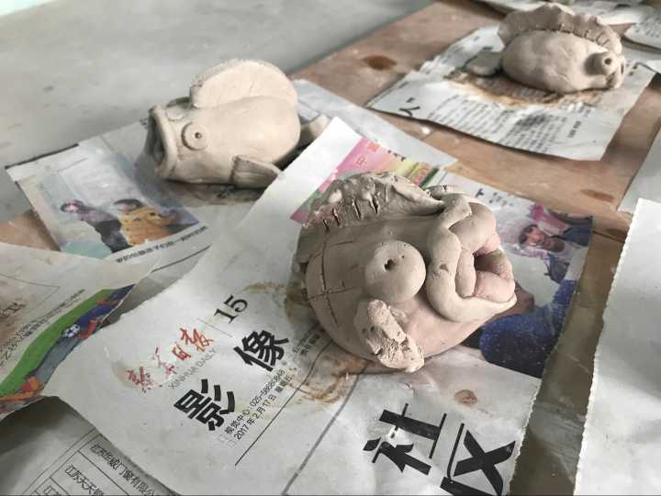 教师归纳总结学生的作品，概括本节课的内容。

